ANÁLISIS Y DISEÑO DE SISTEMAS II
PRIMER EXAMEN REGULAR- Noviembre 2020
Parte III- Ingeniería Inversa-Modelos Dinámicos

Nombre y Apellido:………………………………………………………….Nº de hojas….

1. Para el siguiente código se pide:
1.1 (1 p) Mediante ingeniería inversa, construir el diagrama de clases correspondiente, considerando todas las relaciones, atributos y métodos del código.
1.2 (1 p) Construir el diagrama de secuencia y el de colaboración para el siguiente escenario: un objeto anónimo T invoca el método main de la clase MVCPattern.

class Student
{
private String rollNo;
private String name;

public String getRollNo()
{
return rollNo;
}

public void setRollNo(String rollNo)
{
this.rollNo = rollNo;
}

public String getName()
{
return name;
}

public void setName(String name)
{
this.name = name;
}
}

class StudentView
{
public void printStudentDetails(String studentName, String studentRollNo)
{
System.out.println("Student: ");
System.out.println("Name: " + studentName);
System.out.println("Roll No: " + studentRollNo);
}
}

class StudentController
{
private Student model;
private StudentView view;

public StudentController(Student model, StudentView view)
{
this.model = model;
this.view = view;
}

public void setStudentName(String name)
{
model.setName(name);
}

public String getStudentName()
{
return model.getName();
}

public void setStudentRollNo(String rollNo)
{
model.setRollNo(rollNo);
}

public String getStudentRollNo()
{
return model.getRollNo();
}

public void updateView()
{
view.printStudentDetails(model.getName(), model.getRollNo());
}
}

class MVCPattern
{
public static void main(String[] args)
{
Student model = retriveStudentFromDatabase();
StudentView view = new StudentView();
StudentController controller = new StudentController(model, view);
controller.updateView();
controller.setStudentName("Vikram Sharma");
controller.updateView();
}

private static Student retriveStudentFromDatabase()
{
Student student = new Student();
student.setName("Lokesh Sharma");
student.setRollNo("15UCS157");
return student;
}

}

1.1

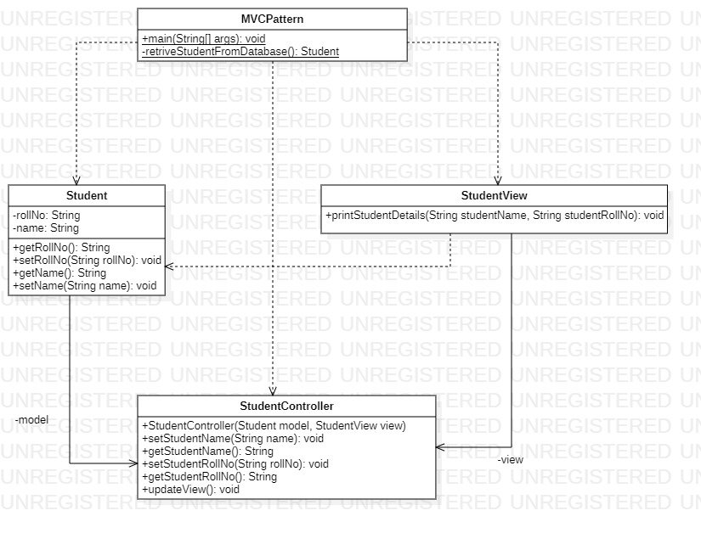

1.2

(Está Incompleto)
